「103年度校園空間安全檢視說明會」
辦理成果(民和國民小學)
- 辦理時間：103年7月14日(星期一)11：00
- 辦理地點：會議室
- 主持人：馮校長麗珍
- 會議紀錄：
- 主席致詞：本次103年度校園空間安全檢視說明會與性別平等委員會議合併開會，對於校園空間安全檢視方面請總務處報告。
- 總務主任：在校園空間安全方面根據老師與學生反應兩案，提請討論：
（一）老師：增加學校女性廁所的掛鉤數量，方面老師、學生及來賓上廁所可將隨手物品、衣物吊掛。
（二）學生：地下室是否能全時開燈，因為地下室較暗，最好能裝監視器。
議決：
1.利用本校自有經費，男女廁所均裝設掛勾，方便學生更衣使用。
2.全時開燈未能達節能減碳目的，請總務處設立地下室安全走廊，並在走廊上設置自動感應式層板燈以確保照明，消除黑暗之處，年底視學校經費，加裝監視設備以確保師生安全。

- 佐證照片：
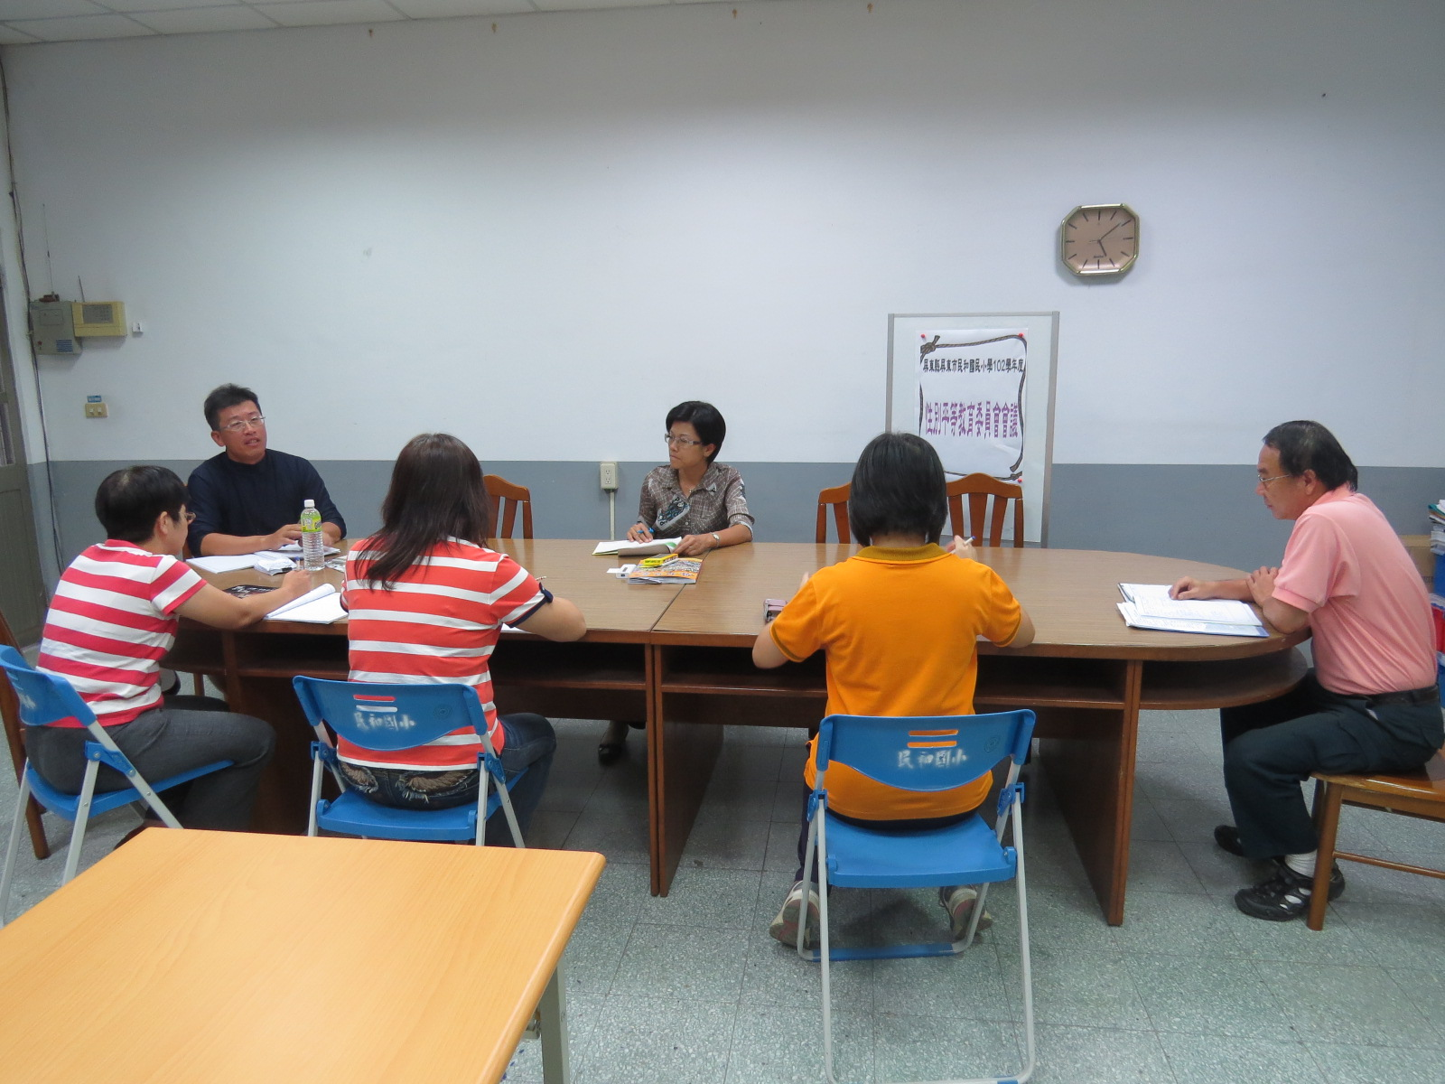 | 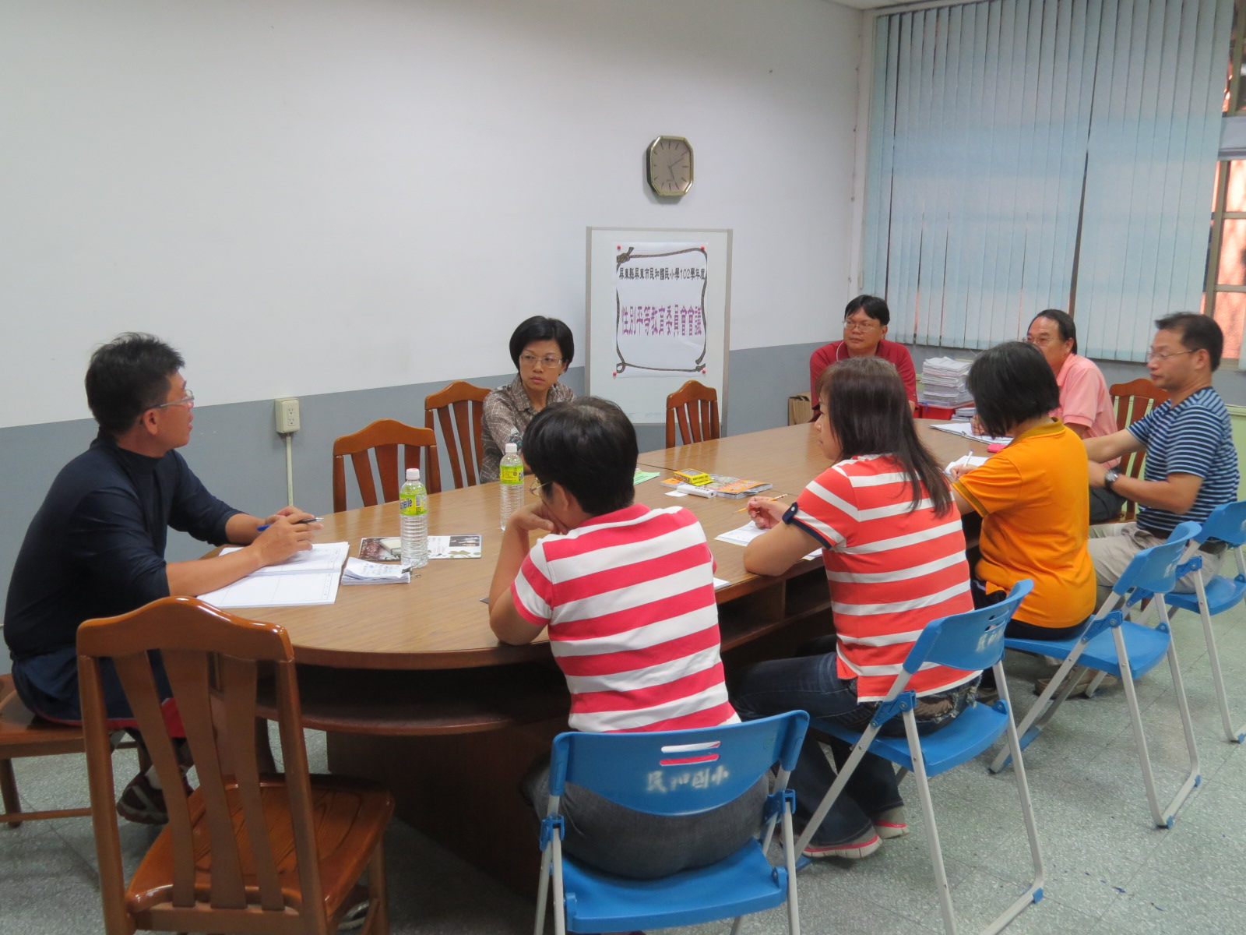
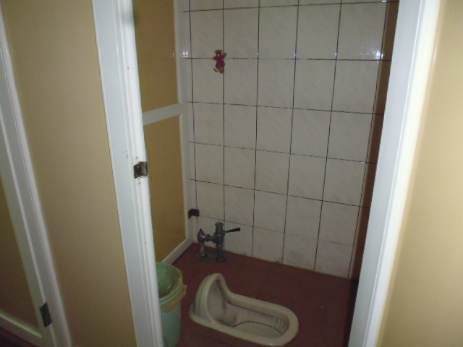 | 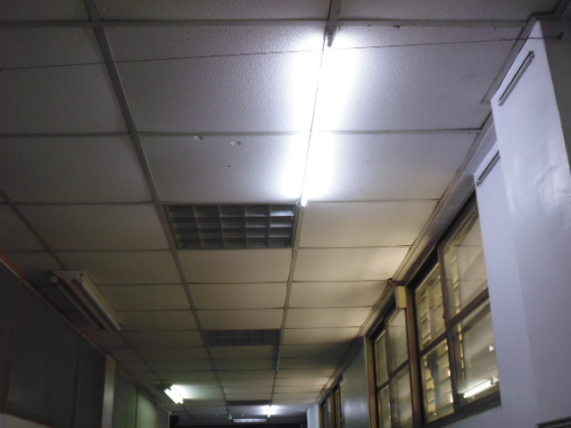
- 校園安全地圖
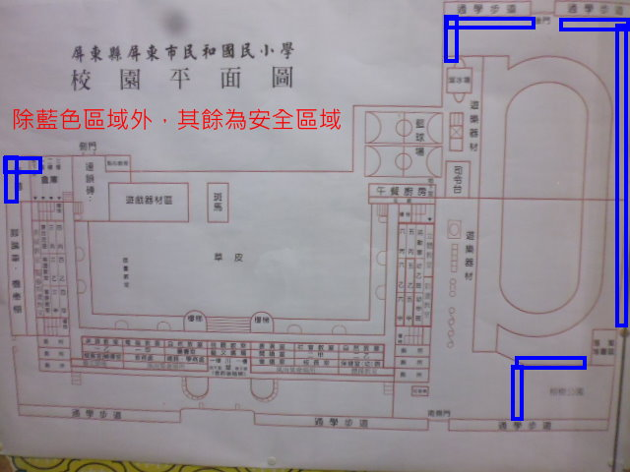
承辦人 處室主任 校長
(註：請附簽到表)
